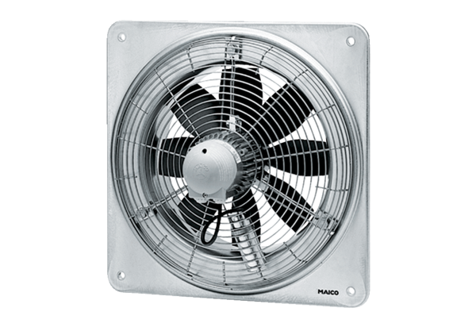Aksijalni zidni ventilator DZQ 30/64 BJedinica za pakiranje: 1 komAsortiman: C
Broj artikla: 0083.0146Proizvođač: MAICO

